Importación del Dataset

Antes de cargar los datos, tenemos que transformarlos.
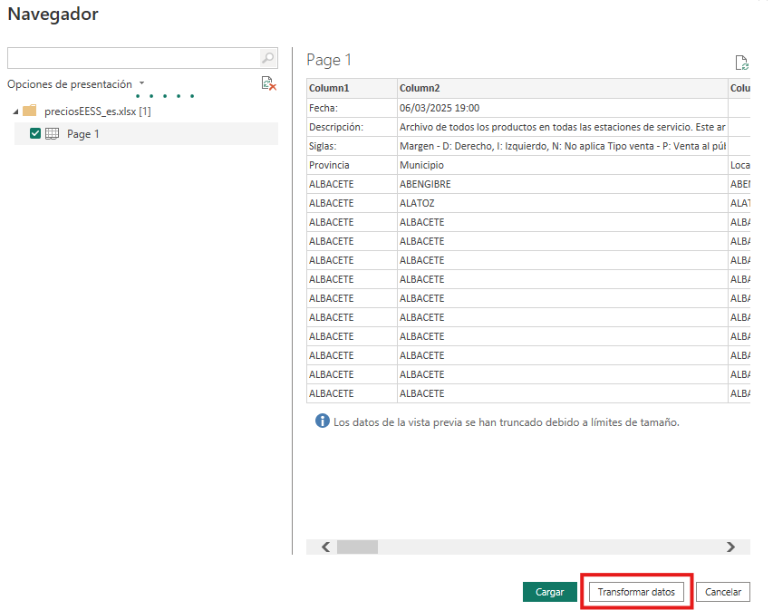

Vamos a eliminar las filas que no nos interesan (En nuestro caso, pondremos 3):
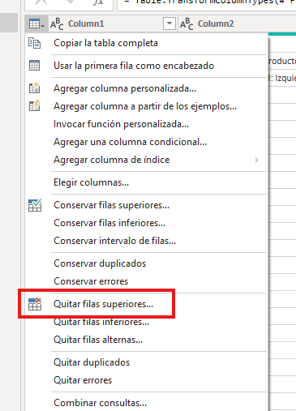

Usaremos la fila que queda como encabezado:
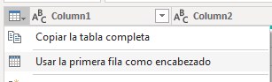

Debemos cambiar el tipo de dato de la columna “código postal”, ya que lo está identificando como un número, y debería funcionar como un string.
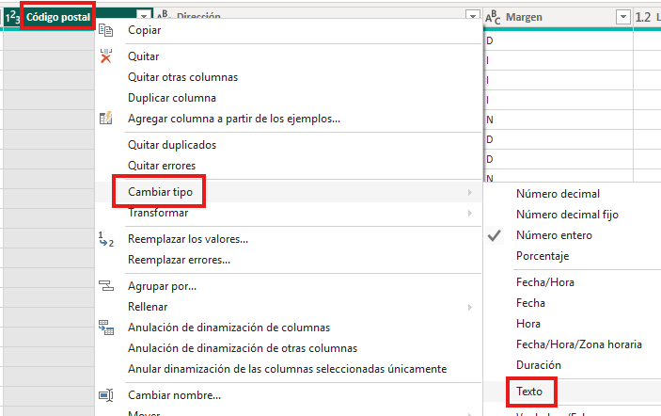
También eliminaremos las columnas que no nos interesan. Primero, seleccionamos las que queremos conservar:
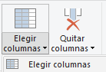
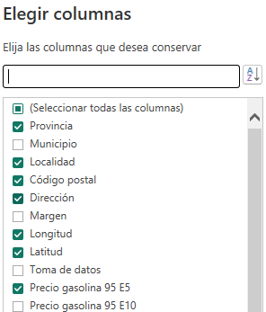

Aquí la lista completa de columnas seleccionadas:
- Provincia
- Localidad
- Código Postal
- Dirección
- Longitud
- Latitud
- Precio gasolina 95 E5
- Precio gasóleo A
- Precio gasóleo B
- Rótulo
- Horario

Tras eso, seleccionamos quitar las columnas:
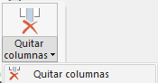

Despivotamos las columnas de precios, teniendo seleccionadas las columnas:
